1. 渐开线标准直齿圆柱齿轮传动，正确的啮合条件是 模数 相等，压力角 相等
2. 凸轮机构按照凸轮形状分类可分为： 盘形凸轮 、 移动凸轮 、 圆柱凸轮
3. 齿轮按照加工原理可分为 范成 法和 仿形 法
4. 凸轮机构从动杆的运动规律是由 凸轮轮廓曲线 所决定的
5. 一堆齿轮啮合时，两齿轮的 节圆 始终相切
6. 一个齿轮上的圆有 齿顶圆 、 分度圆 、 基圆 、 齿根圆
7. 当两轴距离较远，且要求传动比准确，宜采用 轮系传动
8. 一对齿轮连续传动的条件是 重合度大于1
9. 凸轮机构的从动件做等加速等减速运动规律时，对机构造成 柔性 冲击
10. 为提高齿轮的承载能力，加工齿轮时可采用 正 变位
11. 凸轮机构由 从动件 、 机架 、 凸轮 组成，按照接触方式可将凸轮机构分成 力锁合 、 几何锁合
12. 理论上，标准直齿圆柱齿轮不产生根切的最小齿数Z_{min}等于 17

- 试列举出凸轮机构从动件的5种基本运动规律，并说明其适用的场合

- 等速运动规律，低速轻载；
- 等加速等减速运动规律，中速轻载；
- 简谐运动规律（余弦加速度），中速中载；
- 正弦加速度运动规律，高速轻载；
- 五次多项式运动规律，高速中载。

3. 如下图所示为一对心平底直动从动件盘形凸轮机构，凸轮为圆，R=20mm，OO’=8mm。（1）建立从动件的运动规律方程s = s(δ)；（2）求行程h；（3）设凸轮转速为n=240r/min（等速回转），求从动件的最大速度v_{max}和最大加速度a_{max}
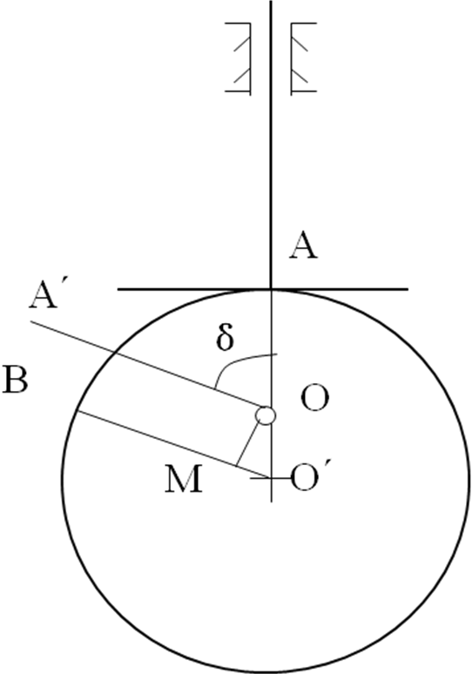
（1）当凸轮转过δ角，相当于从动件转过-δ角，即A→A′,则从动件的位移为：
S=OA′- OA =R-OO´cosδ-OA
=8(1-cosδ)
（2）h=16mm
（3）v=ωs´=8ωsinδω=8π
当δ=90°时，v_{max} = 64π
当δ=0°时，a_{max} =512π2
4. 已知半径r_{K}=100mm的圆上渐开线的曲率半径为70mm。试求：渐开线在该点的α_{K}，展开角θ_{K}及渐开线的基圆半径r_{b}
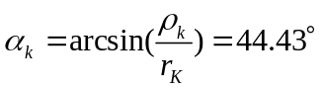

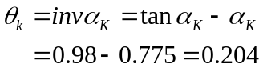

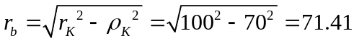

5 一对渐开线标准齿轮，z=20mm，m=5mm，α=20度，h*_{a}=1，c*=0.25（1）求分度圆、齿根圆及齿顶圆半径；（2）求齿顶圆上渐开线的压力角及曲率半径；（3）求分度圆和基圆上的齿距。

1) r=mz/2=5×20/2=50mm
r_{f}=r－ha*m-c*m=100 －1×5 －0.25×5=43.75mm
r_{a}= r+ha*m=50 +5=55mm

2) α_{a}=arccos(r_{b}/r_{a})= arccos(rcosα/r_{a})=31.32°
ρ_{a}=r_{a}sinα_{a}=28.59mm

3) p=πm=3.14×5=15.7mm
p_{b}= πmcosα=14.75mm

6. 周转轮系分类哪几种，每一类的自由度分别等于多少？

1 行星轮系，F=1
2 差动轮系，F=2

7. 如下图所示的轮系中，已知齿数z1=z4=30，z2=z5=36，z3=z6=102，求传动比i_{1H2}
